（障害福祉制度・施策関連情報） |  | 2022（令和４）年度  11号（通算411号）  （令和5年2月2日発行）
本ニュースは、全社協 高年・障害福祉部に  事務局をおく、セルプ協・身障協・全救協・  厚生協・障連協の協議員・役員・構成団体、  ならびに都道府県・指定都市社協に電子メー  ルにてお送りしています。 | [発行] 全国社会福祉協議会 高年・障害福祉部  〒100-8980東京都千代田区霞が関3-3-2  新霞が関ビル内  TEL:03-3581-6502 FAX:03-3581-2428  E-MAIL：z-shogai@shakyo.or.jp

◇◆◇ 今号の掲載内容 ◇◆◇
Ⅰ．障害福祉制度・施策関連情報
１．【厚労省】社会保障審議会 障害者部会（第134回）が開催される 1
２．【厚労省】事務連絡「障害福祉サービス事業者における障害者の希望を踏まえた適切な支援の徹底等について」を発出 2
３．【外務省】国連・障害者権利委員会の総括所見の仮訳が公表される3
４．【厚労省】成年後見制度利用促進専門家会議第１回総合的な権利擁護支援策の検討ワーキング・グループが開催される 3
５．【厚労省】対象施設はご協力をお願いします（令和４年度障害福祉サービス等従事者処遇状況等調査）
※オンライン回答２月10日締切 4
６．【厚労省】事務連絡「高齢者施設等における面会の再開・推進にかかる高齢者施設等の職員向け動画及びリーフレットについて」を発出 4

Ⅱ．その他の関連情報
１．【厚労省】「社会福祉連携推進法人の設立状況（令和4年12月8日時点）」が公表される5
２．【日本生命財団】「児童・少年の健全育成助成（実践的研究助成）」の公募5
【書籍紹介】『月刊福祉３月号』（令和５年２月６日発売） 7

Ⅰ．障害福祉制度・施策関連情報

１．【厚労省】社会保障審議会 障害者部会（第134回）が開催される
社会保障審議会 障害者部会（部会長：菊池 馨実 早稲田大学法学学術院教授）は、第134回（１月23日）部会を開催しました。
第134回部会では、前回の議論に引き続き、障害福祉計画及び障害児福祉計画に係る基本指針の見直し案が示され、協議が行われました。今回示された見直し案には、障害者権利条約と障害者の権利に関する委員会の総括所見における勧告の趣旨を踏まえる基本指針とすること等が新たに加えられました。
また当日は、障害者総合支援法等の改正、障害者就労に係る最近の動向、第二期成年後見制度利用促進基本計画の説明と質疑が行われました。質疑を踏まえ、優先調達推進法に基づく調達実績は各省庁の増減理由を確認することとしたほか、障害者総合支援法の共生社会と地域共生社会の位置づけや関係性等を整理し、関連づけて議論を進められるようにすることが確認されました。
当日の資料は、下記、厚生労働省ホームページをご確認ください。

【厚生労働省HP】https://www.mhlw.go.jp/stf/shingi2/0000195428_00061.html

２．【厚労省】事務連絡「障害福祉サービス事業者における障害者の希望を踏まえた適切な支援の徹底等について」を発出
厚生労働省は、１月20日、各都道府県、市町村の障害保健福祉・児童福祉・母子保健主管部局に向けて事務連絡「障害福祉サービス事業者における障害者の希望を踏まえた適切な支援の徹底等について」を発出しました。
同事務連絡は、今般、北海道内の共同生活援助事業所の利用者が不妊処置を受けていた事案を受け、発出されたものであり、厚生労働省として事務連絡で「事業者が、福祉サービス等の利用の条件として避妊処置等を求めることや利用者に避妊処置を強要することは当該責務規程に違反するものであり、また、障害者基本法の基本理念を踏まえれば、障害があることを理由に子どもを産み育てられないものとして支援することはあってはならないものである」ことを明確にしました。
併せて、各都道府県・市町村に対して、管内の事業者に上記の考え方の周知徹底を求めるとともに、障害者が希望する地域生活の支援及びその子どもの養育を支えるため、障害保健福祉部局や母子保健部局及び児童福祉部局における各種施策の連携体制の確保・充実が図られるよう、下記の点に取り組むことを求めています。

（本人の希望の実現に向けた意思決定支援や必要な支援の提供）
１ 障害保健福祉部局においては、障害福祉サービス事業者や相談支援事業者に対し、本人の生活の希望を丁寧に把握することや本人の自己決定を尊重しつつ意思決定の支援に配慮することについて改めて周知徹底を図ること。
また、障害福祉サービス事業者や相談支援事業者において、支援方針等について丁寧に検討し、関係機関の連携の下、本人の希望の実現に向けた支援が進められるよう、周知徹底を図るとともに、資源の開発や連携の強化を含めた、地域の支援体制の構築を進めること。
都道府県におかれては、サービス管理責任者や相談支援専門員等に向けた「障害福祉サービス等の提供に係る意思決定支援ガイドライン」を活用した研修の実施を推進する等により、障害福祉サービス事業者や相談支援事業者における障害者の意思決定支援の取組みを推進すること。
（障害福祉と子育て支援や母子保健施策との連携体制の構築）
２ 障害者の生活の希望や状況を踏まえ、必要に応じて、障害者の在宅生活を支える各種障害福祉サービスに加え、子育て世代包括支援センターや子ども家庭総合支援拠点、児童相談所、性と健康の相談センター等の母子保健施策等の相談窓口に障害者がつながり、必要な支援が確実に行われるよう、障害保健福祉部局は、母子保健部局及び児童福祉部局と連携し、障害福祉サービス事業者や相談支援事業者に対し、これら相談窓口や支援施策を周知するとともに、日頃からの連携体制の構築を図ること。
なお、相談支援事業者が計画相談支援を実施する際、上記に掲げる関係機関等と連携してサービス等利用計画を作成した場合に医療・保育・教育機関等連携加算を算定することが可能である。
（子どもの養育を支えるための支援等）
３ 障害福祉サービスの利用者が妊娠し、各種支援が必要な場合においては、関係者による個別ケース検討会議等を開催するなどにより、その支援方策を丁寧に検討し、障害保健福祉部局、母子保健部局及び児童福祉部局の連携の下、障害福祉サービス、相談支援、母子保健や子育て支援施策等を最大限活用し、障害者やその子どもの養育を支えるための必要な支援を行うこと。
具体的には、児童福祉部局においては、障害保健福祉部局と連携しつつ、乳児家庭全戸訪問事業（こんにちは赤ちゃん事業）、養育支援訪問事業等の事業や各種子育て支援施策について、障害福祉サービス事業者や相談支援事業者、障害者及びその家族に対する周知や理解 促進に取り組むこと。
また、障害者を含め、支援を要する家庭に対しては、引き続き、適切な支援を行うこととし、妊娠した障害福祉サービス利用者の状況に応じ、必要な場合には、要保護児童対策地域協議会の下で支援を実施するほか、児童相談所とも認識共有を図りつつ対応すること。また、妊娠中の者に対しては、必要に応じて、産前産後母子支援事業等活用できる事業の案内等を行うこと。
さらに、出産後、特に支援が必要と認められる母子については、児童福祉部局は、母子生活支援施設の利用勧奨を行う等により、母子の保護を行うことを検討するほか、自ら子どもを育てることが困難な状況に陥っている場合は、子ども家庭総合支援拠点や児童相談所と連携して状況の把握や支援方針の検討を行った上で、必要な場合は、児童相談所長の判断により、児童福祉法第 33 条第 1 項の規定による一時保護や同法第 27 条第１項第３号の規定による措置を行うことも含めて検討すること。
通知の全文は、下記、厚生労働省ホームページをご確認ください。
【厚生労働省HP】https://www.mhlw.go.jp/content/001041360.pdf

３．【外務省】国連・障害者権利委員会の総括所見の仮訳が公表される
外務省は、障害者権利条約の「第1回政府報告に関する障害者権利委員会の総括所見」（以下、総括所見）和文仮訳を公表しました。令和４年10月７日に公表された原文を仮訳ではありますが、日本政府が公表した形です。
なお、仮訳は、社会保障審議会 第134回障害者部会でも参考資料として添付されました。
詳細は、下記、外務省ホームぺージをご確認ください。
【外務省HP】https://www.mofa.go.jp/mofaj/gaiko/jinken/index_shogaisha.html

４．【厚労省】成年後見制度利用促進専門家会議第１回総合的な権利擁護支援策の検討ワーキング・グループが開催される
令和５年1月16日、成年後見制度利用促進専門家会議第１回総合的な権利擁護支援策の検討ワーキング・グループ（主査：山野目 章夫 早稲田大学大学院法務研究科教授）が開催されました。
このワーキング・グループは、「成年後見制度利用促進専門家会議」のもとに設置され、総合的な権利擁護支援策の検討を論点に、①生活支援等のサービスが、本人の権利擁護支援として展開される方策（意思決定支援、運営の透明性や信頼性、地域連携ネットワーク等との連携の確保）、②権利侵害等を発見した場合において、司法による権利擁護支援を身近なものとする方策、③寄付等の活用方策等について検討を行います。
今回の会合では、総合的な権利擁護支援策の検討に向けて、「持続可能な権利擁護支援モデル事業」実施自治体によるヒアリングが行われました。
<持続可能な権利擁護支援モデル事業実施自治体>
自治体報告「権利擁護支援体制構築モデル事業（寄付文化の創造モデル事業）について」
（長野県）
自治体報告「八尾市版持続可能な権利擁護支援モデル事業について」（八尾市）
自治体報告「豊田市地域生活意思決定支援事業の試行について」（豊田市）
詳細は、下記、厚生労働省ホームページをご確認ください。
【厚生労働省HP】https://www.mhlw.go.jp/stf/newpage_30095.html

５．【厚労省】対象施設はご協力をお願いします（令和４年度障害福祉サービス等従事者処遇状況等調査）※オンライン回答２月10日締切
厚生労働省は、12月21日に令和４年度障害福祉サービス等従事者処遇状況等調査の調査票を発送しました。
本調査は、全国の障害福祉サービス事業所等から無作為に抽出した約13,000か所の事業所等が対象になります。
障害福祉サービス等従事者の処遇状況の把握と、福祉・介護職員処遇改善加算、福祉・介護職員等特定処遇改善加算、福祉・介護職員処遇改善臨時特例交付金、福祉・介護職員等ベースアップ等支援加算の影響等の評価、報酬改定のための基礎資料を得ることが目的の調査です。オンラインによる回答は２月10日が期限となっております。調査票が届いた施設はぜひ回答にご協力ください。

６．【厚労省】事務連絡「高齢者施設等における面会の再開・推進にかかる高齢者施設等の職員向け動画及びリーフレットについて」を発出
厚生労働省は、１月31日、各都道府県、指定都市、中核市の介護保険主管部局に向けて事務連絡「高齢者施設等における面会の再開・推進にかかる高齢者施設等の職員向け動画及びリーフレットについて」を発出しました。
同事務連絡は、厚生労働省において、高齢者施設等の職員向けに、面会を積極的に実施する施設の事例や実施方法等を情報発信する動画とリーフレットを周知するものです。
障害者施設・事業所、ご家族の皆さまもご参照ください。

【厚生労働省HP】
https://www.mhlw.go.jp/stf/seisakunitsuite/bunya/hukushi_kaigo/kaigo_koureisha/index_00014.html

Ⅱ．その他の関連情報

１．【厚労省】「社会福祉連携推進法人の設立状況（令和4年12月8日時点）」が公表される
令和４年４月１日より、社会福祉連携推進法人制度がスタートしました。社会福祉連携推進法人とは、２以上の社会福祉法人等の法人が社員として参画し、その創意工夫による多様な取り組みを通じて地域福祉の充実、災害対応力の強化、福祉サービス事業に係る経営の効率化、人材の確保・育成などを推進する仕組みです。
厚生労働省は、「社会福祉連携推進法人の設立状況（令和４年12月１日時点）」を公表しました。同日時点で７法人に増加しました。
詳細は、下記、厚生労働省ホームページをご確認ください。
【厚生労働省HP】https://www8.cao.go.jp/shougai/suishin/sabekai/kihonhoushin/iken.html

２．【日本生命財団】「児童・少年の健全育成助成（実践的研究助成）」の公募
日本生命財団では、多様性ある子どもの「真のウェルビーイング」のあり方について研究し、現実の家庭・学校・地域社会において、その成果の実践、社会実装の探求を進める研究に対して助成を行っています。
詳細は下記および日本生命財団ホームページをご確認ください。

（趣旨）
「子どもを巡る『真のウェルビーイング』の探求」をテーマに、２年助成と１年助成の募集を行います。
（助成対象）
研究者と実践家の双方が参画・協働して、現場の実践をベースにして実践に役立つ成果をあげるための研究で、上記テーマ、とりわけ、次の「重点募集分野」に対する課題を明確にした研究。
第１分野：健全育成のための教育、周到な準備を図る分野（教育、予防的対処等を図る分野）
第２分野：健全育成にとって喫緊の対応を要する分野（療育的対処等を要する分野）
（助成内容）
２年助成
1件最大400万円（1年最大200万円）
3、4件程度
助成期間：2023年8月より2年間
１年助成
1件最大100万円
5件から7件程度
助成期間：2023年8月より1年間

（応募期限）
2023年3月1日（水曜）消印有効

（応募方法）
応募方法は郵送によります。詳細は、下記、日本生命財団ホームページをご確認ください。
http://www.nihonseimei-zaidan.or.jp/jidou2/index.html

【書籍紹介】『月刊福祉』３月号（令和５年２月６日発売）

◯社会福祉法人 全国社会福祉協議会 出版部 発行
〇B5判・104頁

障害のある人の地域移行は、施設入所者の高齢化や重度化、課題の複雑化等もあって、移行者数は低減傾向にあり、障害福祉計画の目標値を下回る状況が続いています。一方で、国内の地域移行の状況に対して、国連・障害者権利委員会による総括所見では、利用しやすく負担しやすい費用の住居、在宅サービス等、障害のある方が地域社会で自立した生活を送るための支援の整備が不十分であると課題が示されています。
『月刊福祉』３月号では、障害のある人の地域移行をすすめるうえでの課題とともに、その先の地域生活、共に生きる社会を実現するうえで何が必要かさまざまな視点から紹介しています。ぜひご一読ください。

▼論文
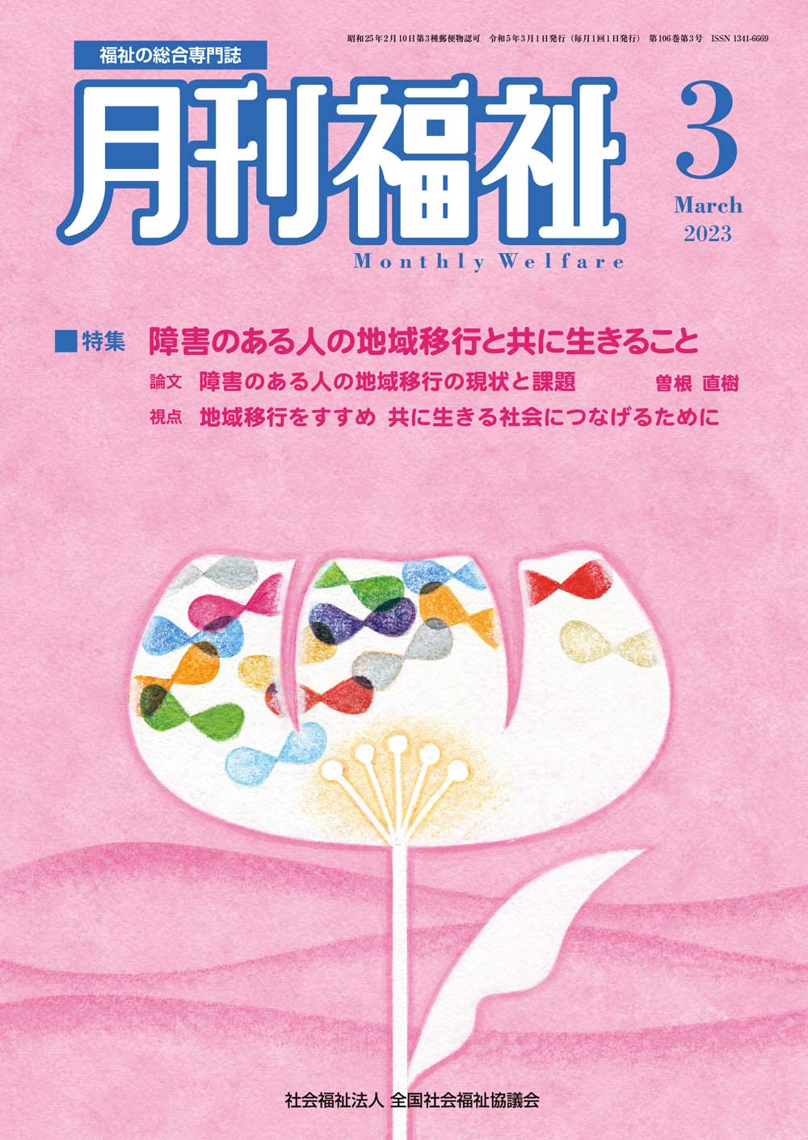
障害のある人の地域移行の現状と課題
日本社会事業大学専門職大学院 准教授 曽根 直樹
▼視点Ⅰ
当事者・関係機関・地域・行政とともに取り組む地域移行の実践
半田市障がい者相談支援センター センター長 加藤 恵
▼視点Ⅱ
地域移行をすすめるうえでの課題と
ソーシャルワーカーに求められること
社会福祉法人けやきの郷 埼玉県発達障害者支援センター「まほろば」
センター長 野崎 陽弘
▼視点Ⅲ
多くの「行動的課題」のある人への支援から見えた
地域移行で必要なこと
社会福祉法人北摂杉の子会 理事長 松上 利男
▼視点Ⅳ
「地域移行」で「親に殺させる社会」の現実
『私たちはふつうに老いることができない―高齢化する障害者家族』著者 児玉 真美
▼視点Ⅴ インタビュー（当事者の視点）
地域生活の実現のために欠かせない多様な選択肢
五十嵐 良さん
〔聞き手〕編集部

